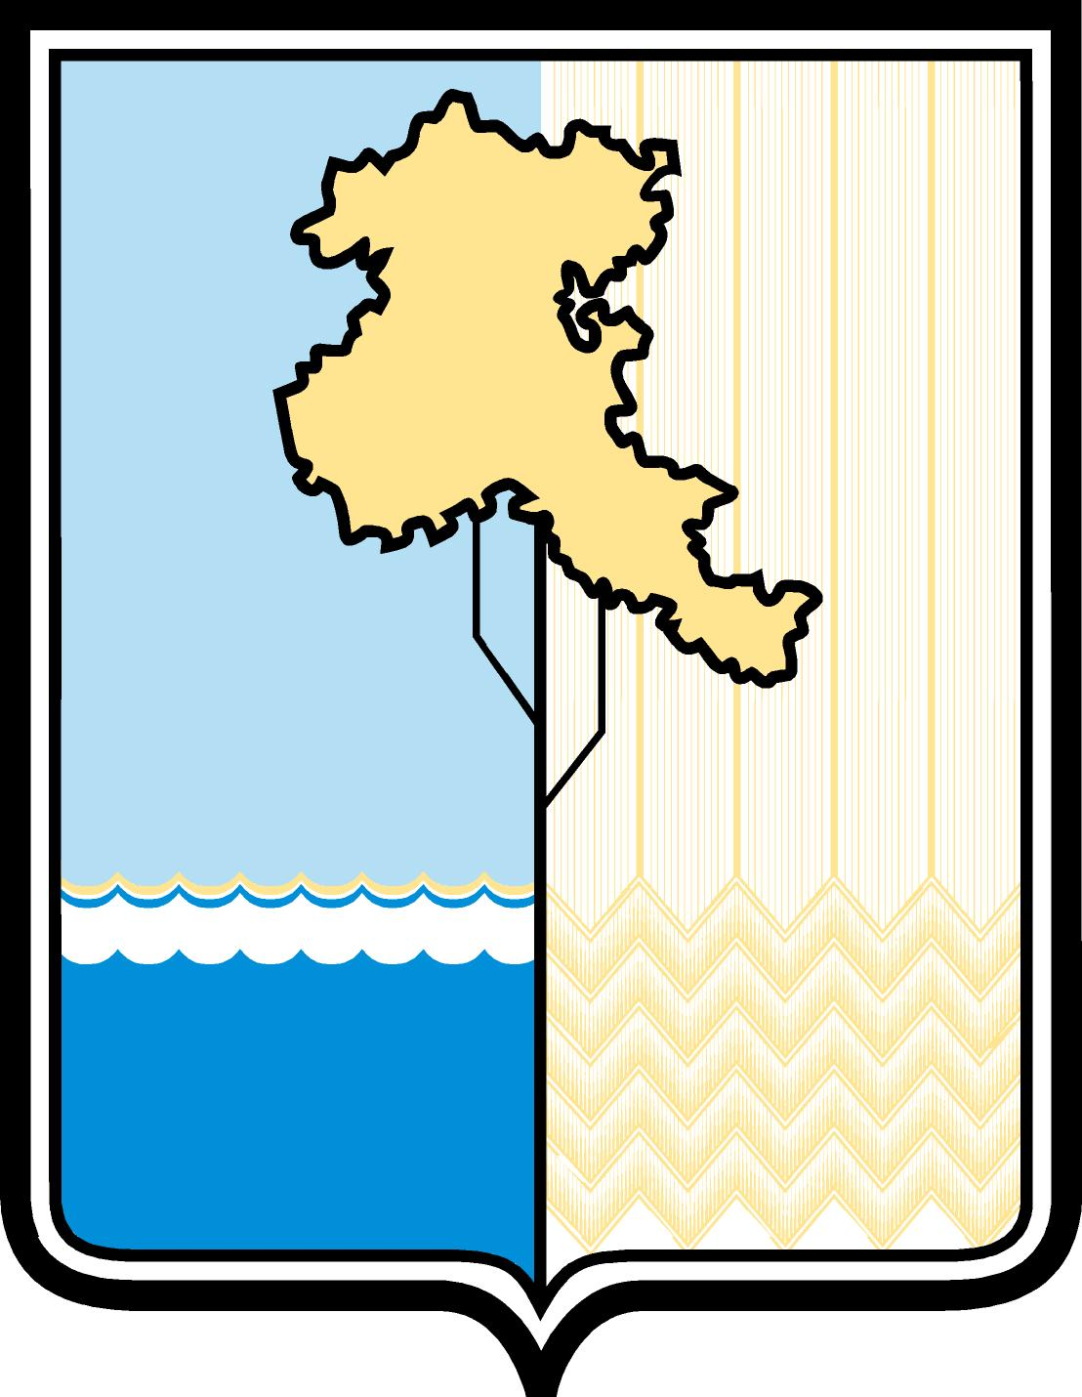
СОВЕТ
ОМСКОГО МУНИЦИПАЛЬНОГО РАЙОНА
ОМСКОЙ ОБЛАСТИ

Р Е Ш Е Н И Е

от ______________№ __________

О внесении изменения в Положение о Комитете по образованию Администрации Омского муниципального района Омской области, утвержденное решением Совета Омского муниципального района Омской области от 25.10.2017 № 28 «Об утверждении Положения о Комитете по образованию Администрации Омского муниципального района Омской области»

Руководствуясь Федеральным законом от 06.10.2003 № 131-ФЗ «Об общих принципах организации местного самоуправления в Российской Федерации», Федеральным законом от 29.12.2012 № 273-ФЗ «Об образовании в Российской Федерации», Уставом Омского муниципального района Омской области, Совет Омского муниципального района

РЕШИЛ:

1. Внести в Положение о Комитете по образованию Администрации Омского муниципального района Омской области (далее – Положение), утвержденное решением Совета Омского муниципального района Омской области от 25.10.2017 № 28 «Об утверждении Положения о Комитете по образованию Администрации Омского муниципального района Омской области», следующее изменение:
1.1. Пункт 1.7 Положения изложить в новой редакции:
«1.7. Комитет возглавляет председатель, который назначается на должность и освобождается от должности Главой муниципального района по согласованию с органом исполнительной власти Омской области, осуществляющим государственное управление в сфере образования.».
2. Председателю Комитета по образованию Администрации Омского муниципального района Омской области Ролдугиной Светлане Владимировне в установленном порядке осуществить необходимые юридические действия, связанные с государственной регистрацией изменений в Положение, в установленном законодательством порядке.
3. Контроль за исполнением настоящего решения возложить на комиссию Совета Омского муниципального района Омской области по социальным вопросам и руководителя Аппарата Главы муниципального района Коломыцыну О.В.

Глава муниципального района Г.Г. Долматов

